

数字图像处理实验报告

题 目 | 基于Python的车牌识别
学 院 | *********院
专 业 | ******
学 号 | *****
学生姓名 | 朱想
指导教师 | ***
完成日期 | 2017年1月

基于Python的车牌识别
一、
制作一个用于车牌识别的软件
二、

2.1车牌提取：
目前车牌识别基本上是通过滤波实现，本程序想通过一个简单的方法实现车牌识别,就是我国的车牌大部分是蓝色的，RGB值比较固定，所以可以检测车牌图像中蓝色区域，把RGB值缩小在一个范围内，进行搜索，把所有属于这个区域的点提取出来，进行二值化，大于阈值的像素设置成白色，小于的设置成黑色，然后进行最小值滤波把噪声点去掉，在进行最大值滤波把车牌区域模糊到一起。之后再按照扫描的原则进行车牌定位。

2.2定位与裁剪：
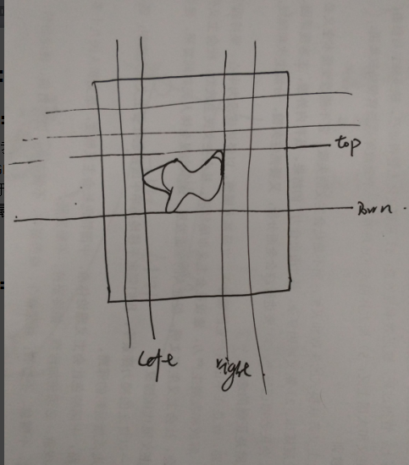
如图对处理后的白色区域进行扫描，先从上到下扫描，首先碰到的白点就是车牌的矩形最左端的Y最小值，接着继续处理直到白点数变为零，此时为矩形的最大Y值，接着进行列扫描，首先遇到的白点是矩形的最左边的坐标，继续扫描直到白点数为零，就是白点的最右边的值。如此来确定整个区域的大小

三、整体框架
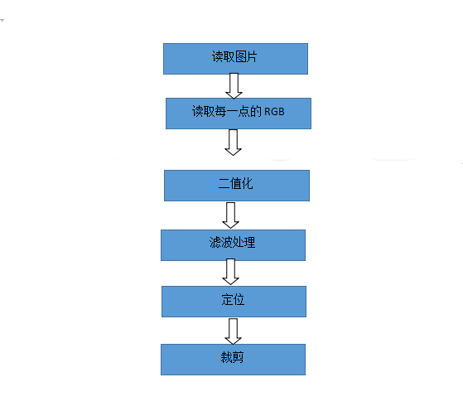

3.2分步实现：
3.2.1读取图片：python中提供直接的读取图片函数，直接调用就行，貌似这个函数用C实现很复杂，所以说年轻人还是用库来的快一点，不过要想写出优秀的东西还是离不开C啊。
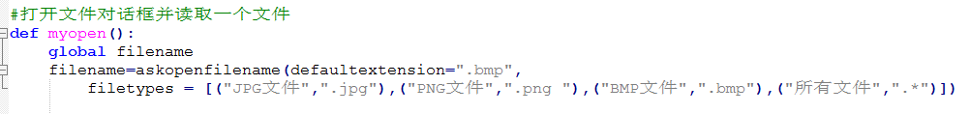

3.2.2读取每一个点的RGB值：依然使用的是系统自带的库，不过这个时候需要把图片转换成RGB模式，然是直接扫描全部图片的而每一个点，放到一个list里面。
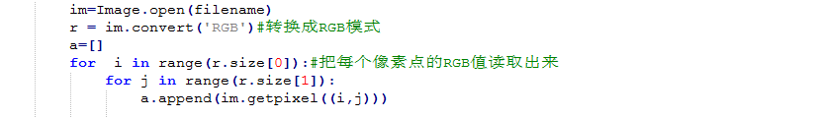
3.2.3二值化：这个是整个程序的关键，在这里要设置好二值化的规则，经过多次测试出来的数据，虽然还是有很多Bug，不过这个方法本身就对图片要求很大。首先是对比每一个像素点如果RGB的三个分量，分别比R<100，G<100，B>150就可以，不过这里面会遇到一个问题，就是有的图像在处理之后全不是黑点了，需要再进行判断，如果全部是黑点要把G的阈值调大，到G<150效果会好一点，不过这都是不严谨的最好可以自动确定阈值，但是你懂得，这个很难做到。
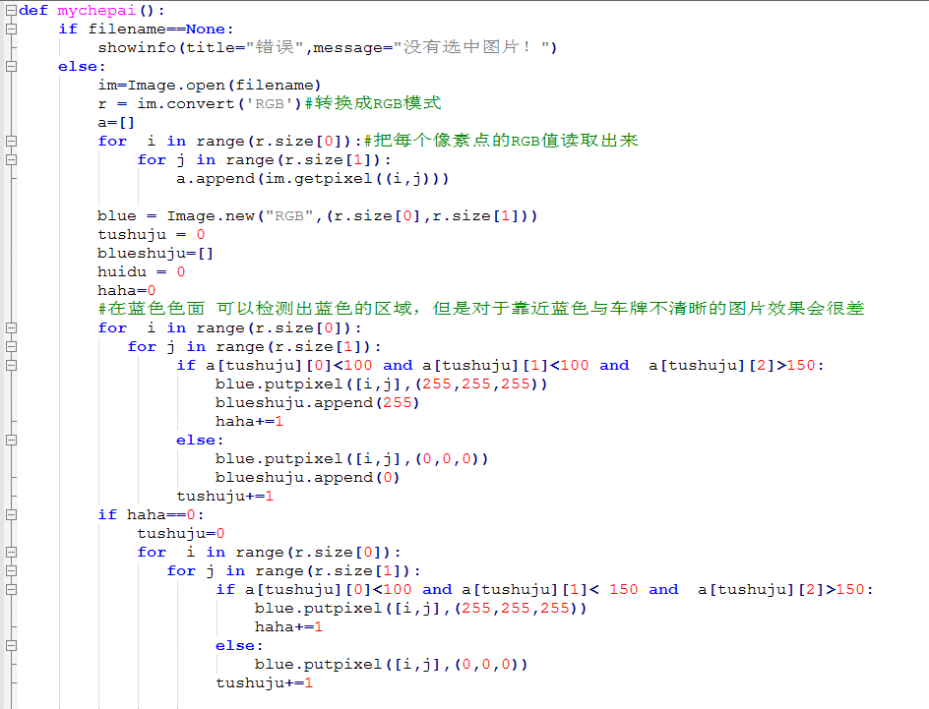3.2.3滤波处理：档上述步骤都完成之后出来的图像会有很多噪声点，这个时候需要先进行最小值滤波，让周围的黑色区域包围整个，然后再进行最大值滤波，把车牌区域连起来，其实不连起来用我上面的扫描定位方法依然可以检测出相应的区域。
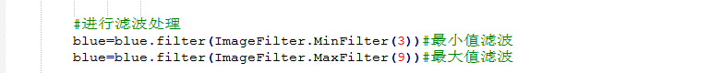3.2.4定位：这个时候用到了上面的定位为方法
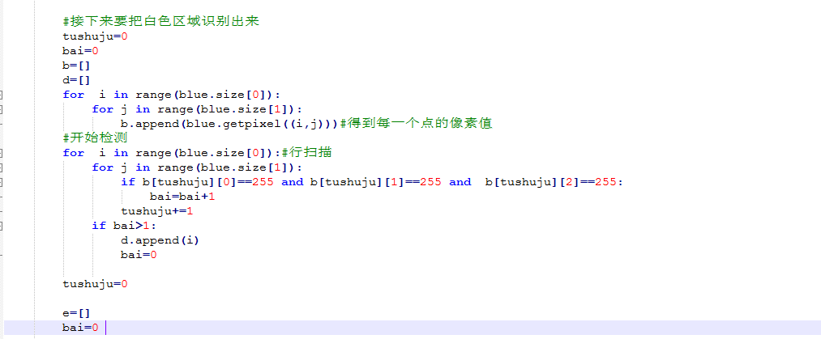
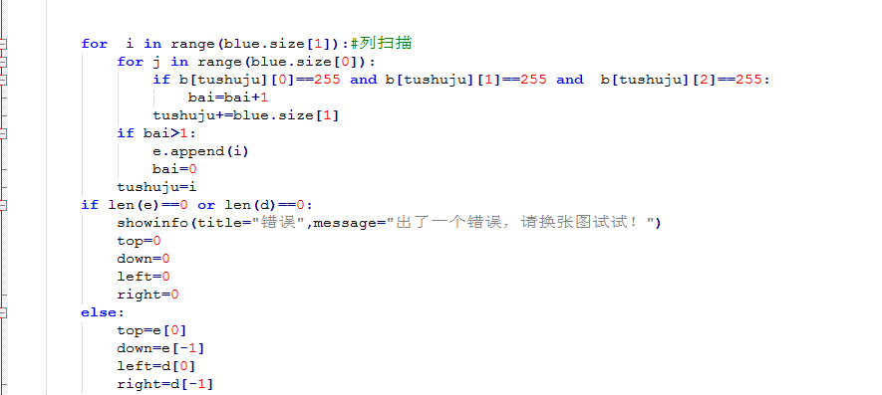
3.2.5裁剪：这个时候依然用系统自带的库函数
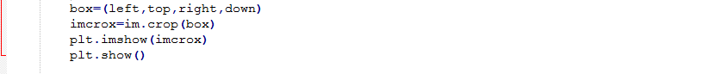
软件还附带了一些功能
3.3.1显示原图：直接用函数显示就可以
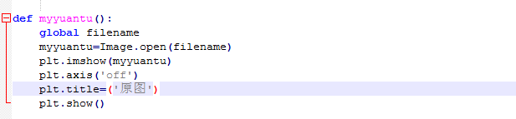
3.3.2：灰度转换，反转图像，直方图统计，缩略图
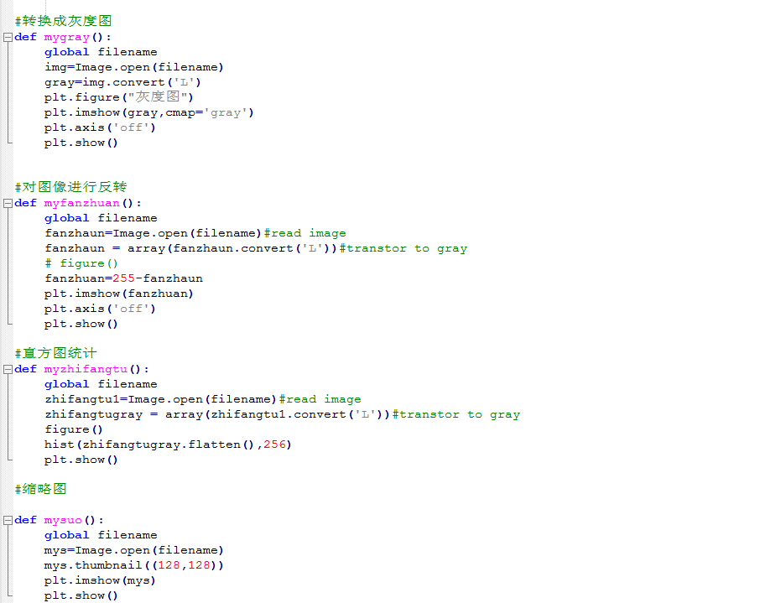
3.3.3作者信息
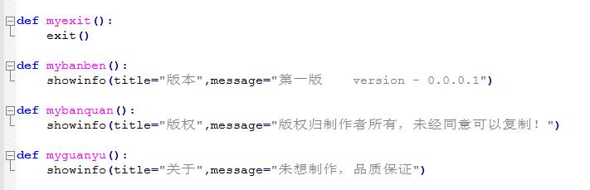
3.4界面制作：
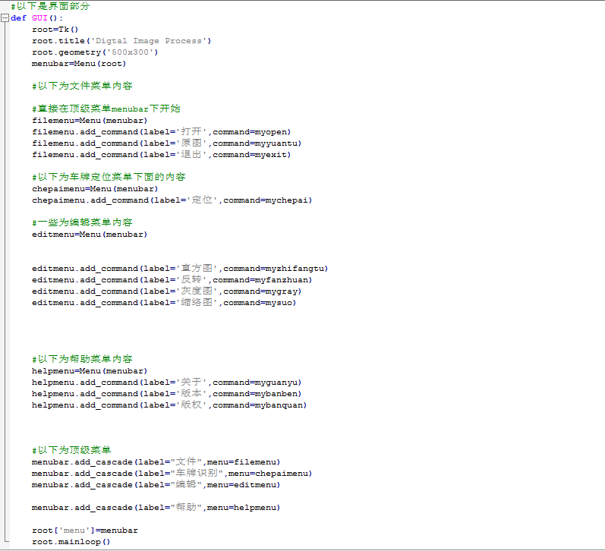

四、项目效果

4.1界面效果：
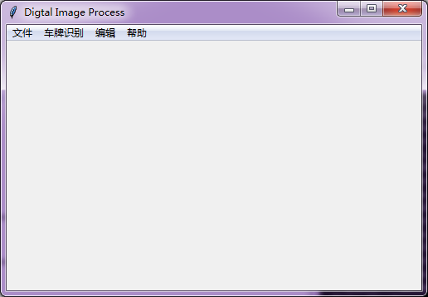
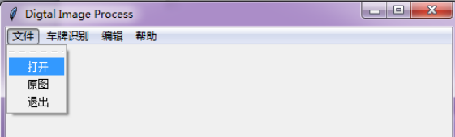
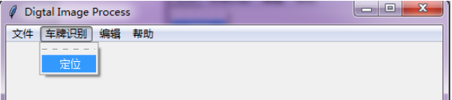
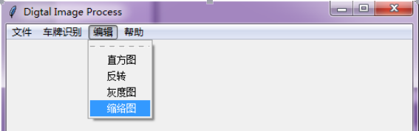
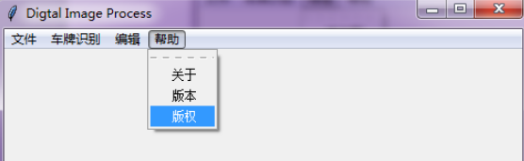

4.2原图：
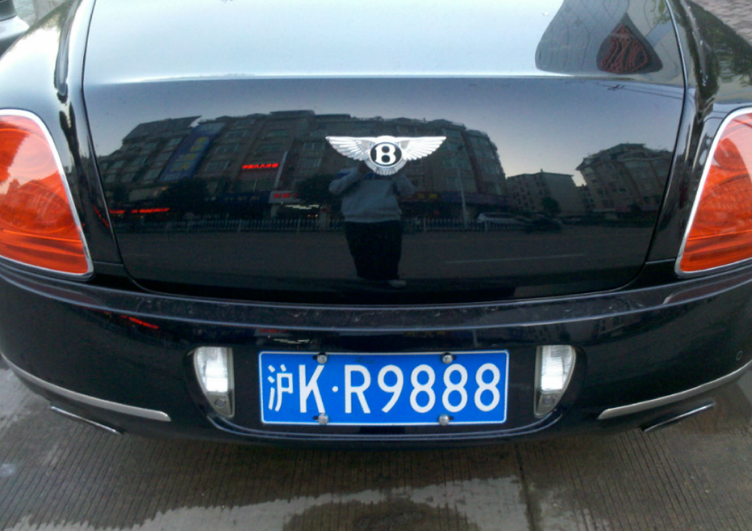

4.3识别效果：
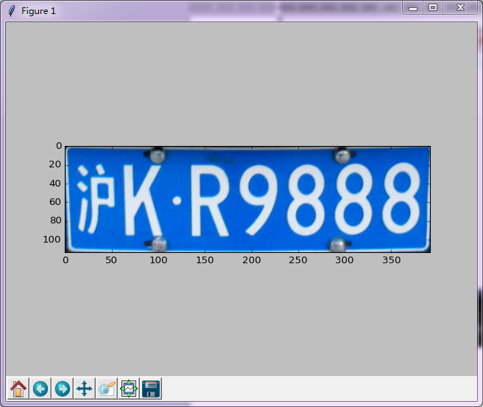

4.4其他附加功能效果：
4.4.1帮助菜单：
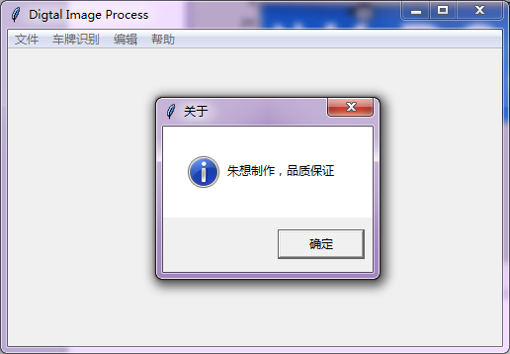
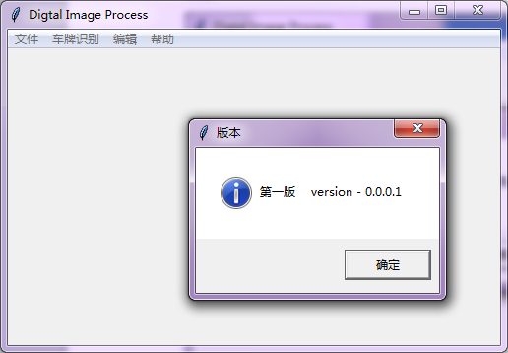
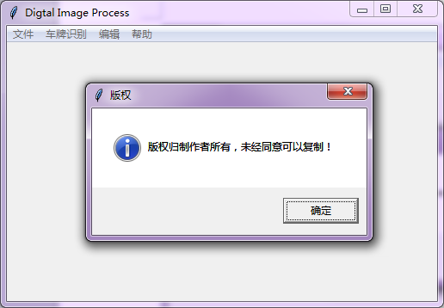
4.4.2编辑菜单：
4.4.2.1直方图：
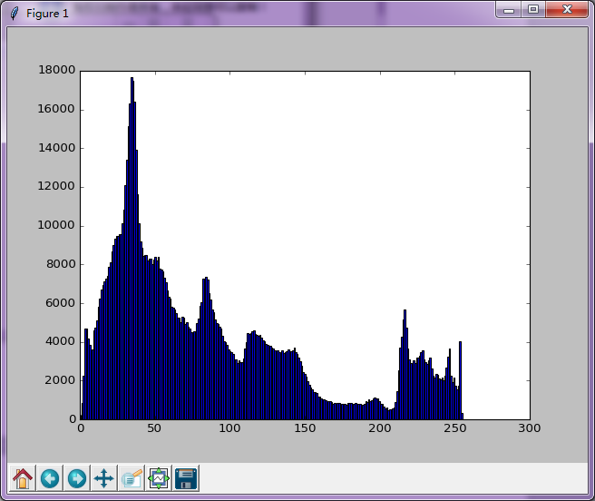
4.4.2.2反转：
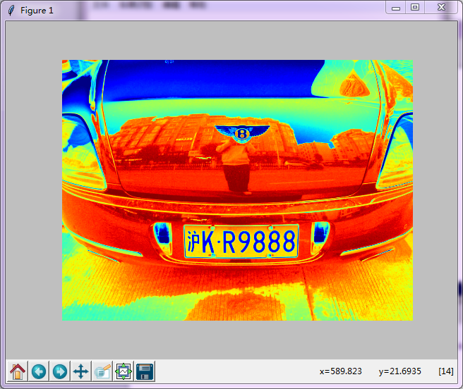
4.4.2.3灰度图：
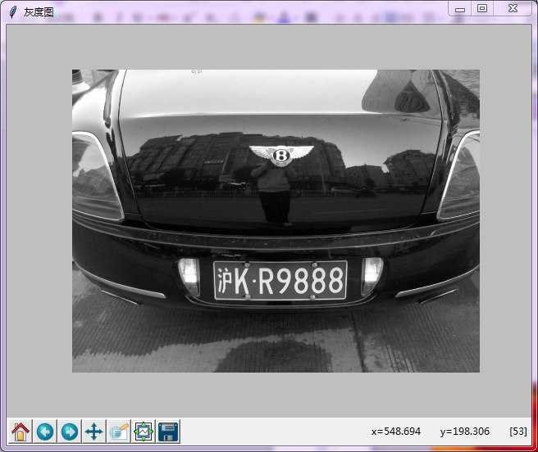
4.4.2.4缩略图：
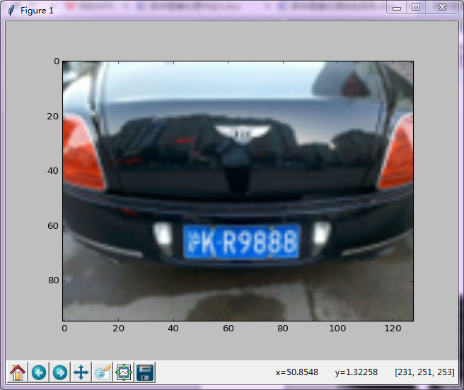

项目总结

5.1颜色问题：
无法识别RGB值和车牌靠近的车辆，图片不清晰也无法识别，如果拍摄的时候出现色差也没办法识别。

5.2裁剪区域：
斜放的车牌没办法定位，最后的裁剪用的是矩形裁剪框，是可以实现的，但是这需要判断车牌是不是斜着的，然后旋转图片，再进行矩形裁剪。

5.3图片要求：
拍摄车牌的照片像素点要固定，不同的像素点数处理速度不一样，整体而言处理速度过慢，因为是对每一个点进行操作，所以做起来很慢。

5.4处理速度：
因为要进行点操作，速度特别慢，几乎不可能用来做实际用途，自己用用还行，后者后续学习心得算法加进去改进速度，或者优化过程来提高速度。

5.5其他问题：
验证的图片太少，肯定还有很多没发现的问题，程序没有自动纠错或者避错的机制，我只是做了几个我在测试过程中遇到的问题，还有其他许多的问题只能遇到了再后续改进吧。

5.6项目总结：
整个软件很早就写完了，所以很多程序不知道是用来干什么的，突出我写代码没有注释这个坏习惯，非常不好，自己维护起来非常麻烦。以后要注意及时注释，不然后来自己看都很麻烦，还有里面的很多参数设置都是我自己一步一步试出来的，随便找几张图然后一步一步实验出来的。还有python用的库比较多的时候编译成exe文件很容易出错。

六、附录及代码
注：python的代码是有缩进要求的，如果直接复制代码可能出现缩进的问题，所以请根据上下文来确定代码的缩进。
#!/usr/bin/env python3
#-*- coding:utf-8 -*-

__author__="********"

__version__=("0.0.0.0")

__purpose__=r'''数字图像处理作业'''

#以下类用于界面
from tkinter import*
from tkinter.ttk import *
from tkinter.messagebox import *
from tkinter.filedialog import *

#以下类用于图像处理
from PIL import Image
from PIL import ImageDraw
from PIL import ImageFilter
import matplotlib.pyplot as plt
from pylab import *
#from numpy import *

#以下类用于文件操作
import os

#------函数开始-----
global filename

filename=None

#打开文件对话框并读取一个文件
def myopen():
global filename
filename=askopenfilename(defaultextension=".bmp",
filetypes = [("JPG文件",".jpg"),("PNG文件",".png "),("BMP文件",".bmp"),("所有文件",".*")])

#转换成灰度图
def mygray():
global filename
img=Image.open(filename)
gray=img.convert('L')
plt.figure("灰度图")
plt.imshow(gray,cmap='gray')
plt.axis('off')
plt.show()

#对图像进行反转
def myfanzhuan():
global filename
fanzhaun=Image.open(filename)#read image
fanzhaun = array(fanzhaun.convert('L'))#transtor to gray
# figure()
fanzhuan=255-fanzhaun
plt.imshow(fanzhuan)
plt.axis('off')
plt.show()

#直方图统计
def myzhifangtu():
global filename
zhifangtu1=Image.open(filename)#read image
zhifangtugray = array(zhifangtu1.convert('L'))#transtor to gray
figure()
hist(zhifangtugray.flatten(),256)
plt.show()

#缩略图

def mysuo():
global filename
mys=Image.open(filename)
mys.thumbnail((128,128))
plt.imshow(mys)
plt.show()

def myexit():
exit()

def mybanben():
showinfo(title="版本",message="第一版 version - 0.0.0.1")

def mybanquan():
showinfo(title="版权",message="版权归制作者所有，未经同意可以复制！")

def myguanyu():
showinfo(title="关于",message="朱想制作，品质保证")

def mychepai():
if filename==None:
showinfo(title="错误",message="没有选中图片！")
else:
im=Image.open(filename)
r = im.convert('RGB')#转换成RGB模式
a=[]
for i in range(r.size[0]):#把每个像素点的RGB值读取出来
for j in range(r.size[1]):
a.append(im.getpixel((i,j)))

blue = Image.new("RGB",(r.size[0],r.size[1]))
tushuju = 0
blueshuju=[]
huidu = 0
haha=0
#在蓝色色面 可以检测出蓝色的区域，但是对于靠近蓝色与车牌不清晰的图片效果会很差
for i in range(r.size[0]):
for j in range(r.size[1]):
if a[tushuju][0]<100 and a[tushuju][1]<100 and a[tushuju][2]>150:
blue.putpixel([i,j],(255,255,255))
blueshuju.append(255)
haha+=1
else:
blue.putpixel([i,j],(0,0,0))
blueshuju.append(0)
tushuju+=1
if haha==0:
tushuju=0
for i in range(r.size[0]):
for j in range(r.size[1]):
if a[tushuju][0]<100 and a[tushuju][1]< 150 and a[tushuju][2]>150:
blue.putpixel([i,j],(255,255,255))
haha+=1
else:
blue.putpixel([i,j],(0,0,0))
tushuju+=1

#进行滤波处理
blue=blue.filter(ImageFilter.MinFilter(3))#最小值滤波
blue=blue.filter(ImageFilter.MaxFilter(9))#最大值滤波

#接下来要把白色区域识别出来
tushuju=0
bai=0
b=[]
d=[]
for i in range(blue.size[0]):
for j in range(blue.size[1]):
b.append(blue.getpixel((i,j)))#得到每一个点的像素值
#开始检测
for i in range(blue.size[0]):#行扫描
for j in range(blue.size[1]):
if b[tushuju][0]==255 and b[tushuju][1]==255 and b[tushuju][2]==255:
bai=bai+1
tushuju+=1
if bai>1:
d.append(i)
bai=0

tushuju=0

e=[]
bai=0

for i in range(blue.size[1]):#列扫描
for j in range(blue.size[0]):
if b[tushuju][0]==255 and b[tushuju][1]==255 and b[tushuju][2]==255:
bai=bai+1
tushuju+=blue.size[1]
if bai>1:
e.append(i)
bai=0
tushuju=i
if len(e)==0 or len(d)==0:
showinfo(title="错误",message="出了一个错误，请换张图试试！")
top=0
down=0
left=0
right=0
else:
top=e[0]
down=e[-1]
left=d[0]
right=d[-1]
box=(left,top,right,down)
imcrox=im.crop(box)
plt.imshow(imcrox)
plt.show()

def myyuantu():
global filename
myyuantu=Image.open(filename)
plt.imshow(myyuantu)
plt.axis('off')
plt.title=('原图')
plt.show()

#以下是界面部分
def GUI():
root=Tk()
root.title('Digtal Image Process')
root.geometry('500x300')
menubar=Menu(root)

#以下为文件菜单内容

#直接在顶级菜单menubar下开始
filemenu=Menu(menubar)
filemenu.add_command(label='打开',command=myopen)
filemenu.add_command(label='原图',command=myyuantu)
filemenu.add_command(label='退出',command=myexit)

#以下为车牌定位菜单下面的内容
chepaimenu=Menu(menubar)
chepaimenu.add_command(label='定位',command=mychepai)

#一些为编辑菜单内容
editmenu=Menu(menubar)

editmenu.add_command(label='直方图',command=myzhifangtu)
editmenu.add_command(label='反转',command=myfanzhuan)
editmenu.add_command(label='灰度图',command=mygray)
editmenu.add_command(label='缩络图',command=mysuo)

#以下为帮助菜单内容
helpmenu=Menu(menubar)
helpmenu.add_command(label='关于',command=myguanyu)
helpmenu.add_command(label='版本',command=mybanben)
helpmenu.add_command(label='版权',command=mybanquan)

#以下为顶级菜单
menubar.add_cascade(label="文件",menu=filemenu)
menubar.add_cascade(label="车牌识别",menu=chepaimenu)
menubar.add_cascade(label="编辑",menu=editmenu)

menubar.add_cascade(label="帮助",menu=helpmenu)

root['menu']=menubar
root.mainloop()
GUI()

